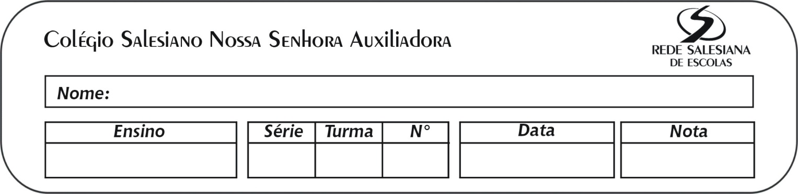
Atividade de Geografia
2º Trimestre – 7º anos – Prof. Neto
ROTEIRO DE ESTUDO – CAP. 4 – PARTE 1 - CLIMA
Objetivo: a partir da leitura do capítulo 4, elabore uma apresentação em Power Point destacando os conteúdos mais significativos desta parte do nosso livro didático. O assunto principal deste capítulo é sobre o clima, hidrografia e vegetação do Brasil. Entretanto, nesta atividade estaremos estudando apenas os climas do nosso país.

Capa: nome da escola, nome, número e turma, ilustração e o título da atividade (Climas do Brasil)

1 – Introdução
O Brasil está localizado numa região entre os trópicos de Câncer e de Capricórnio, por isso afirmamos que ele se localiza na ZONA INTERTROPICAL, onde predominam os climas quentes e úmidos.
Construa um slide com o título: 1 – Introdução. Em seguida, e nesse mesmo slide, cole o parágrafo acima e uma imagem das zonas climáticas do planeta. Escreva as características de cada zona climática.

2 – Clima e tempo atmosférico
- Explique as diferenças entre clima e tempo atmosférico e cite exemplos.
- Construa uma tabela colocando os climas do Brasil e uma ilustração que os represente.

3 – Elementos do clima:
- No próximo slide, coloque como título: 2 – Elementos do clima
- Mencione os elementos do clima (temperatura, pressão, umidade, vento e precipitação), explique o que é cada um e coloque uma imagem para ilustrá-los. Indico a consulta do seguinte link: clique aqui para acessar o material indicado

4 – Fatores do clima:
- Cite os fatores que interferem no clima de uma região e explique o que é cada um deles.
- Procure colocar uma imagem para cada fator climático.

5 – Massas de ar:
- Explique o que são massas de ar e quais são as suas características.
- Cole um mapa do Brasil que represente as massas de ar que atuam sobre o nosso país.
- Explique as características de cada massa de ar que atuam sobre o nosso território.

6 – Os climas do nosso país:
- Colar um mapa representando os climas do Brasil.
- Mencione as características de cada clima brasileiro

Observação:
- a identificação de cópias integrais ou parciais, cancela a avaliação dos trabalhos envolvidos ficando os alunos com zero nesta atividade. É da ciência de todos que esta atividade é individual e a sua produção deverá obedecer ao que foi solicitado acima;
- para cada tópico ou conjunto de slides, coloque como título o que está em negrito e grifado;

